РАБОЧАЯ ПРОГРАММА
элективного курса

«Математические вычисления в Mathcad»

Рабочую программу составил преподаватель
математики и информатики
Медведева Олеся Владимировна

1. пояснительная записка

Большинство школьников считает математику скучной и сухой дисциплиной. В виду неизбежности рутинных расчетов до недавнего времени достичь успеха в этой науке могли только самые усидчивые люди.
Актуальность данного курса определяется популярностью графического интерфейса. Mathcad – это популярная система компьютерной математики, предназначенная для автоматизации решения массовых математических задач в самых различных областях науки, техники и образования. Система Mathcad предоставляет широкие возможности и позволяет с помощью простых алгоритмов решать сложные математические задачи и получать их графические модели. Данный курс своим содержанием сможет привлечь внимание учащихся 10-11 классов, а также студентов 1-2 курсов, которым интересна математика.
Mathcad содержит сотни операторов и встроенных функций для решения различных технических задач. Приложение позволяет выполнять численные и символьные вычисления, производить операции со скалярными величинами, векторами и матрицами, автоматически переводить одни единицы измерения в другие.
С помощью Mathcad можно готовить статьи, книги, диссертации, научные отчеты, дипломные и курсовые проекты не только с качественными текстами, но и с легко осуществляемым набором самых сложных математических формул, изысканным графическим представлением результатов вычислений и многочисленными «живыми» примерами. Применение библиотек и пакетов расширения обеспечивает профессиональную ориентацию Mathcad на любую область науки, техники и образования.
Программа очень популярна среди инженеров, она проста в использовании и не требует специальных навыков программирования. Документация и справочная система Mathcad позволяют быстро освоить приложение. С помощью руководств для опытных пользователей и новичков можно легко выполнять как простые, так и сложные операции. С другой стороны, знание данного направления использования компьютера может помочь обучающемуся определиться с выбором профессии.
Данная программа способствует развитию познавательной активности учащихся; творческого и операционного мышления; повышению интереса к информационным технологиям, а самое главное, профориентации в мире профессий, связанных с использованием знаний этих технологий.
Предлагаемая программа освещает вопросы интеграции двух наук: математики и информатики. Посещая занятия элективного курса учащиеся пройдут путь от упрощения математических выражений до исследования функций, но не на бумаге, а управляя всеми расчетами на ПК.
Программа рассчитана на 26 часов, из которых 8 часов - теоретические занятия, 18 часов – практические занятия на компьютере. При желании или необходимости количество часов можно увеличить, дополнив изучаемый материал дополнительными задачами. На занятиях теоретического блока преобладает лекция с элементами практических упражнений. Усвоение теоретической части курса проверяется с помощью тестов. Текущий контроль уровня усвоения материала осуществляется по результатам выполнения учащимися практических заданий на каждом уроке. В конце обучения каждый учащийся выполняет индивидуальное задание в качестве зачетной работы.

Цели:
- Углубление и расширение знаний, развитие интереса учащихся к предмету, развитие их информационных способностей, привитие школьникам интереса и вкуса к самостоятельным занятиям информатикой, воспитание и развитие их инициативы и творчества.
- Познакомить с принципами и методами работы математического пакета Mathcad.
- Создать у учащихся целостное представление об использовании персонального компьютера в курсе математики.

Задачи:
- Использовать графический интерфейс и интерфейс окон в системе Mathcad.
- Научиться выполнять в программе Mathcad простейшие арифметические вычисления, определять выражение, содержащее переменные. Ознакомиться с общими возможностями данной программы.
- Научиться определять в Mathcad функции, вычислять их значения, строить таблицы значений функции и графики.
- Научиться выполнять операции по решению линейных уравнений и их систем.

Планируемые результаты обучения:
учащиеся должны знать:
- назначение пакета;
- основные возможности пакета;
- вычислительные возможности пакета;
- простые операторы вычислений;
- графические возможности пакета;
- основные действия для создания графика;
учащиеся должны уметь:
- производить запуск пакета;
- выполнять простые вычисления и вычисления выражений;
- решать уравнения и их системы;
- находить производные функций в конкретной точке;
- находить интегралы;
- создавать график; выводить функцию на график; размещать несколько графиков на чертеже.

2. ТЕМАТИЧЕСКИЙ ПЛАН И СОДЕРЖАНИЕ ПРОГРАММЫ

Наименование  разделов и тем | Содержание учебного материала, лабораторные работы и практические занятия, самостоятельная работа обучающихся, курсовая работа (проект) (если предусмотрены) | Объем часов
1 | 2 | 3
Введение | Содержание учебного материала  Знакомство и назначение программы Mathcad. Установка программы. Возможности программы. | 2
Раздел 1.
Начало работы с программой Mathcad
Тема 1.1.  Элементарные вычисления в Mathcad | Практическое занятие  Примеры арифметических вычислений в Mathcad. | 2
Тема 1.2.  Работа с документами в Mathcad | Практическое занятие  Создание, форматирование и редактирование документов в Mathcad. | 2
Тема 1.3.  Использование функций в Mathcad | Практическое занятие  Использование функций. Вычисление значения функции в Mathcad. | 2
Тема 1.4.  Построение графиков в Mathcad | Практическое занятие  Построение различных графиков функций в Mathcad. | 2
Раздел 2.
Матричное исчисление
Тема 2.1.  Матрицы. Основные операции над матрицами | Содержание учебного материала  Понятие матрицы. Основные операции над матрицами. Ввод матрицы в документ. | 2
Тема 2.2.  Определители | Содержание учебного материала  Понятие определителя. Методы его вычисления. | 2
Тема 2.3.  Работа с матрицами и векторами в Mathcad | Практическое занятие  Примеры вычисления матриц и определителей в программе Mathcad. | 2
Раздел 3.
Системы линейных алгебраических уравнений
Тема 3.1.  Системы линейных уравнений. Методы решения | Содержание учебного материала  Понятие системы линейных уравнений. Основные методы ее решения. | 2
Тема 3.2.  Решение систем линейных уравнений с использованием программы Mathcad | Практическое занятие  Численное решение системы линейных алгебраических уравнений с использованием программы Mathcad. | 2
Раздел 4.
Решение произвольных уравнений средствами Mathcad
Тема 4.1.  Решение уравнений в Mathcad | Практическое занятие  Примеры решения произвольных уравнений в Mathcad. | 2
Раздел 5.
Комплексные числа
Тема 5.1.  Основные операции с комплексными числами в программе Mathcad | Практическое занятие  Примеры выполнения основных операций с комплексными числами в Mathcad. | 2
Итоговое занятие | Практическое занятие  Зачетная работа. Выполнение индивидуального задания. | 2
Всего |  | 26

Практическое занятие № 1
Тема: Элементарные вычисления в Mathcad.

Справочный материал
Все формулы в Маткаде набираются только в латинском алфавите, поэтому, прежде чем начинать работу, необходимо перейти на английский язык.
Арифметические действия в Маткаде можно совершать, вводя знаки операций с клавиатуры или с панели калькулятора. Знак умножения в Маткаде – точка, но набирается он на клавиатуре знаком*. Деление набирается клавишей/,
Если в процессе решения задачи происходит нарушение грамматики Маткада, то все содержание шаблона окрашивается в красный цвет и появляется разъяснение ошибки.

Содержание работы
Задание 1. Вычислить 4! (факториал числа четыре).
Нажмем кнопку «х!». На экране, в том месте, где расположен крестик, появится шаблон: прямоугольная рамка, внутри которой расположен черный прямоугольник со знаком «!». Подведя курсор к этому прямоугольнику, введем мышью или с клавиатуры число 4 и нажмем кнопку «=» на клавиатуре или на панели вычислений. Мгновенно высветится ответ. Зачерненная точка рядом с ответом служит для вставки размерности, пока мы ею не пользуемся.

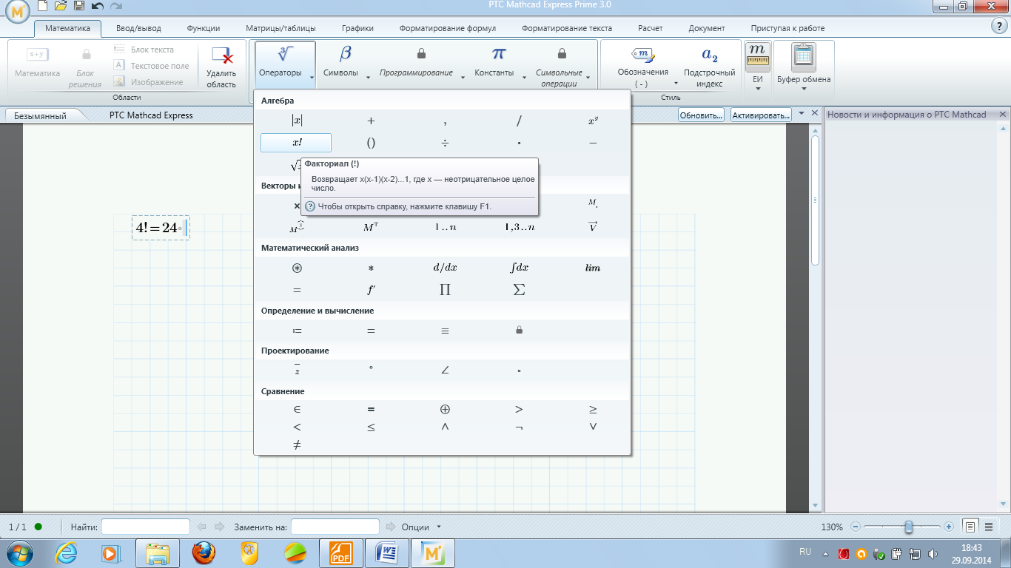

Задание 2. Вычислить логарифм натуральный от 25.
Аналогично предыдущему, нажмем на панели калькулятора кнопку «ln», внутри появившихся кнопок вставим число 25 и, нажав «=», получим ответ.
Аналогично вычисляются sin, cos, tg любого угла в радианах, десятичный логарифм log, модуль числа.

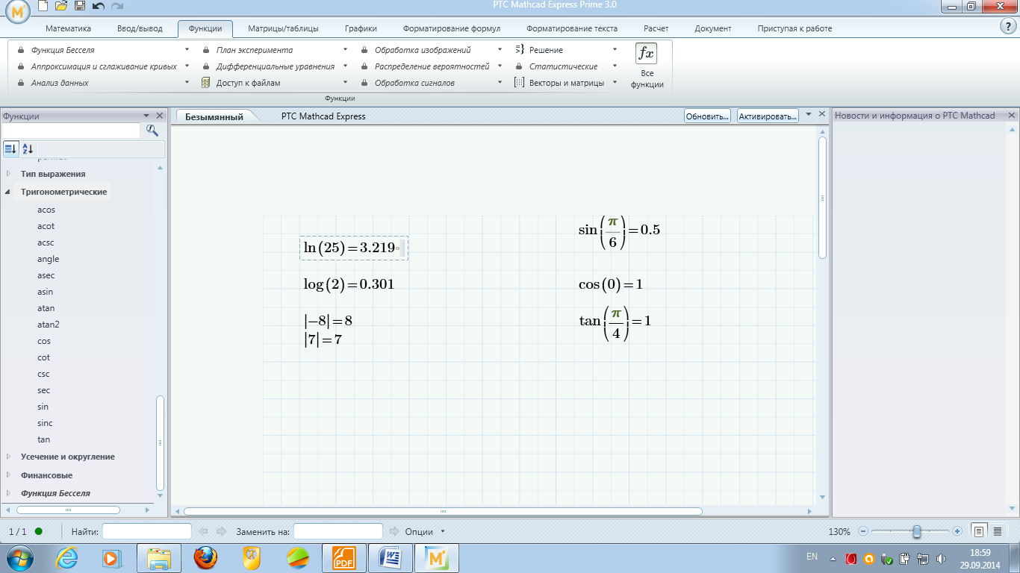

Задание 3. Вычислить е²⁵.
Нажмем кнопку«e^{х}». В появившемся зачерненном прямоугольнике верхнего индекса наберем число 25, нажмем «=».

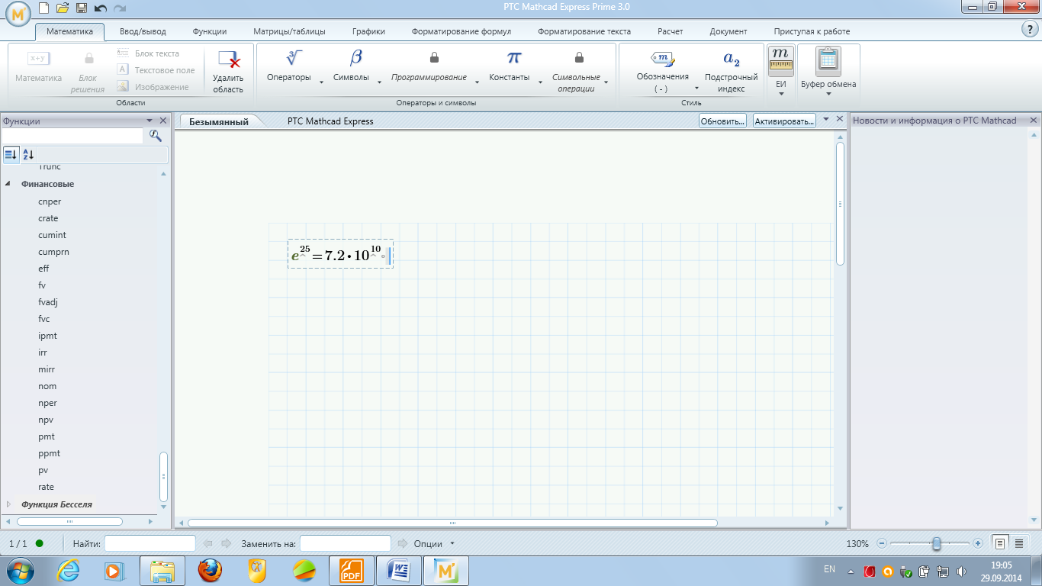

Задание 4. Вычислить два выражения:
$e^{15}$+ $\sqrt{47}+{56}^{6}+sin⁡(0.6)$ и $e^{15}$+ $\sqrt{47}+{56}^{6}+sin⁡(0.6)$.
Выражения отличаются тем, что в первом случае корень извлекается из трех слагаемых, а во втором случае только из числа 47.
Для набора первого выражения наберем e¹⁵, как это было объяснено в предыдущем примере и, добившись того, чтобы уголок обнимал всю степень, нажмем +. После этого нажмем кнопку калькулятора, введем число 47, добьемся, чтобы уголок «обнимал» только число 47 и продолжим набор выражения. Для набора 56⁶ наберем сначала 56, затем нажмем на панели калькулятор кнопку X^{y} и введем показатель степени 6.
При наборе второго выражения уголок после ввода числа 47 должен «обнимать» как число 47, так и корень. Остальной набор не отличается от первого примера.
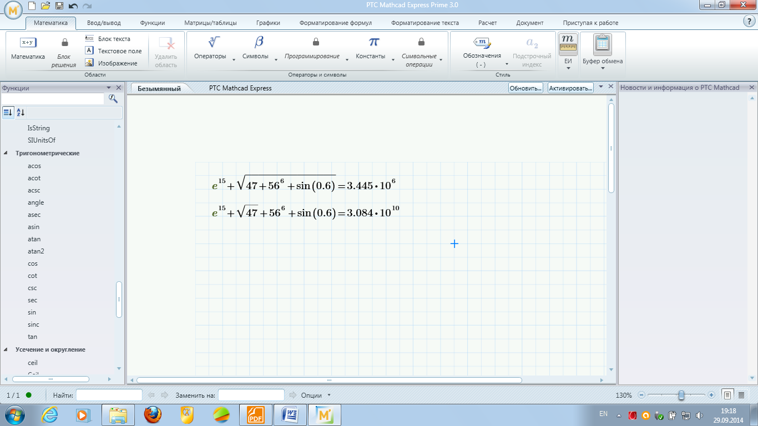

Задание 5. Вычислить дробь $\frac{5*\left|-6\right|+4}{8^{2}}$.
При решении задачи знак модуля вводится с панели калькулятора, а дробь – с кнопки клавиатуры/ (нижний правый угол клавиатуры).
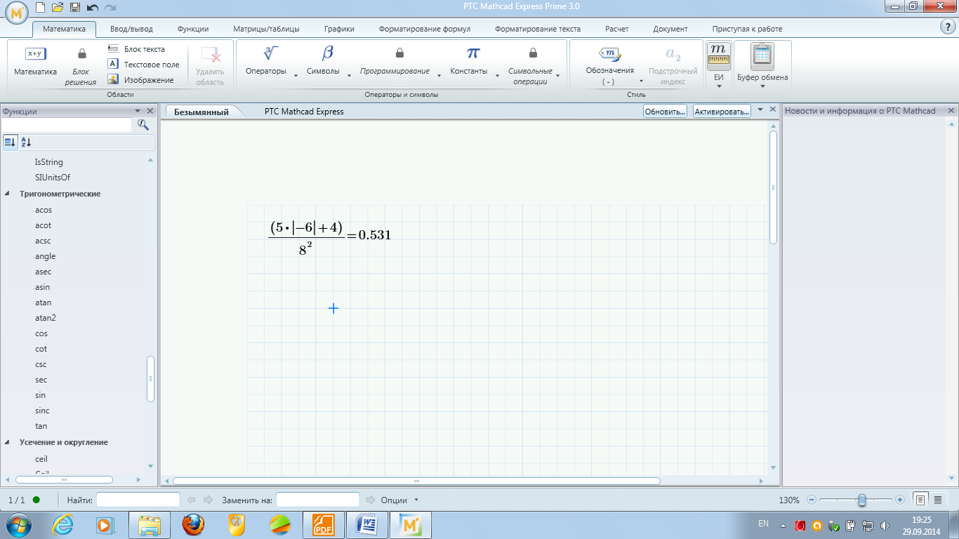

Практическое занятие № 2
Тема: Работа с документами в Mathcad.

Программа Mathcad предоставляет возможность работы с документами: создание, форматирование и редактирование.
Для того, чтобы вставить в документ текст или изображение, необходимо перейти на вкладу Документ, выбрать Текстовое поле и ввести необходимый текст. Чтобы вставить какое – либо изображение необходимо нажать кнопку Изображение и выбрать необходимый рисунок.
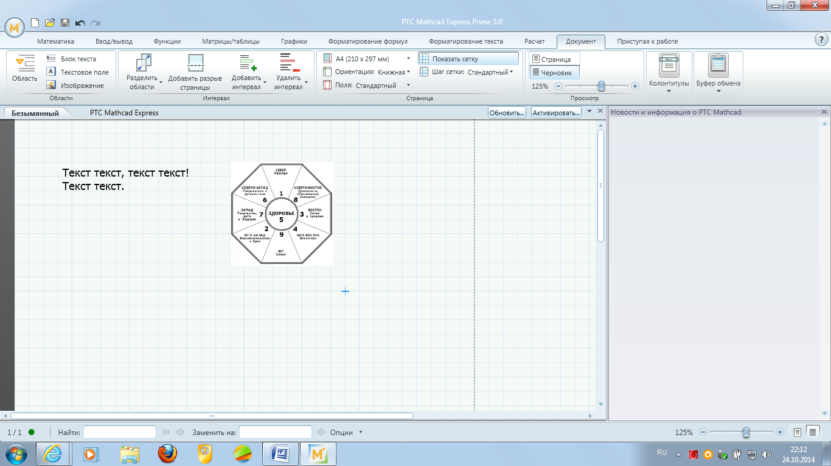

Для изменения текста выбрать вкладку Форматирование текста. Здесь можно изменить шрифт, размер текста, начертание, цвет. Можно создать нумерованный и маркированный списки.
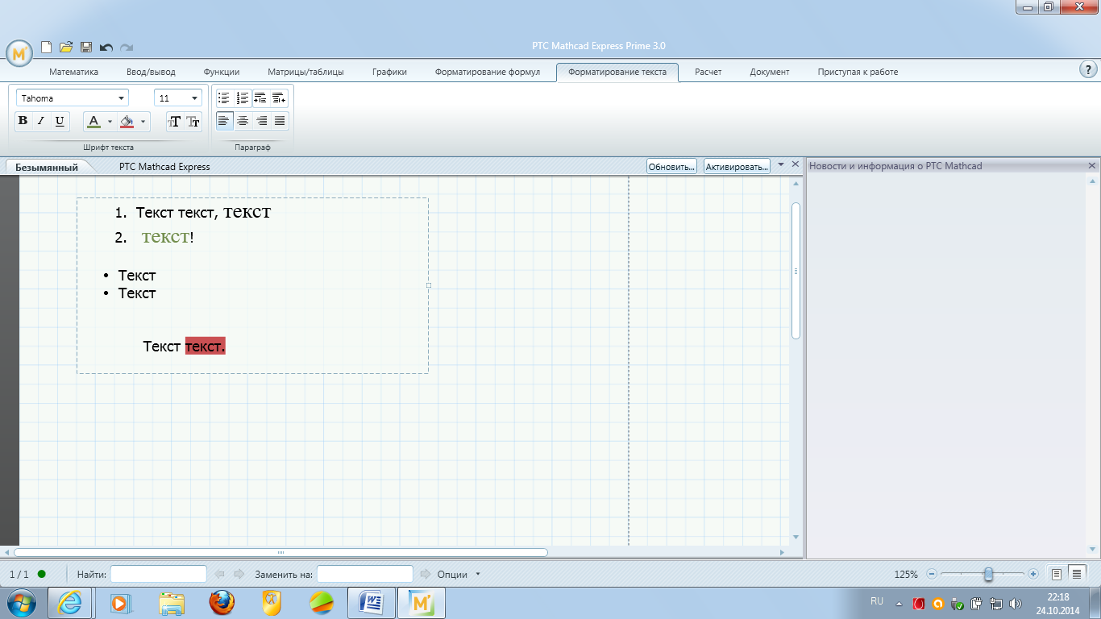
Созданный документ можно сохранить и распечатать.
Практическое занятие № 3
Тема: Использование функций в Mathcad.

Все вычисления в Маткаде можно производить, набирая их на клавиатуре, или с помощью окна встроенных функций. Простые выражения типа вычисления функции набираются непосредственно на экране.

Задание 1. Вычислить в Маткаде функцию y = 4x²+5x+3 для x = 1,2,…..10.
Решение. Сначала набирается диапазон значений x:
х:=1,2..10.
Здесь:
1) используется знак присвоения «:=», а не знак «=»,
2) набирается первое значение х, затем через запятую второе его значение, чем задается шаг вычислений, и, наконец, последнее значение.
Две точки между 2 и10 набираются нажатием клавиши с русской буквой Ж клавиатуры или кнопки m..n панели матрицы.
Затем, опять-таки через знак присвоения, набирается выражение для у. Причем следует набирать у(х), а не просто у.
Маткад выполняет команды слева направо и сверху вниз. Поэтому выражение для у(х) должно быть расположено справа и несколько ниже выражения «х:=»
После этого следует набрать «х=» ( равно, а не присвоить) и появится столбец со всеми значениями х. Так же после нажатия «у(х) =» (у(х) равно) появляется столбец вычисленных значений у(х). Построение диапазона изменения аргумента х называется РАНЖИРОВКОЙ.

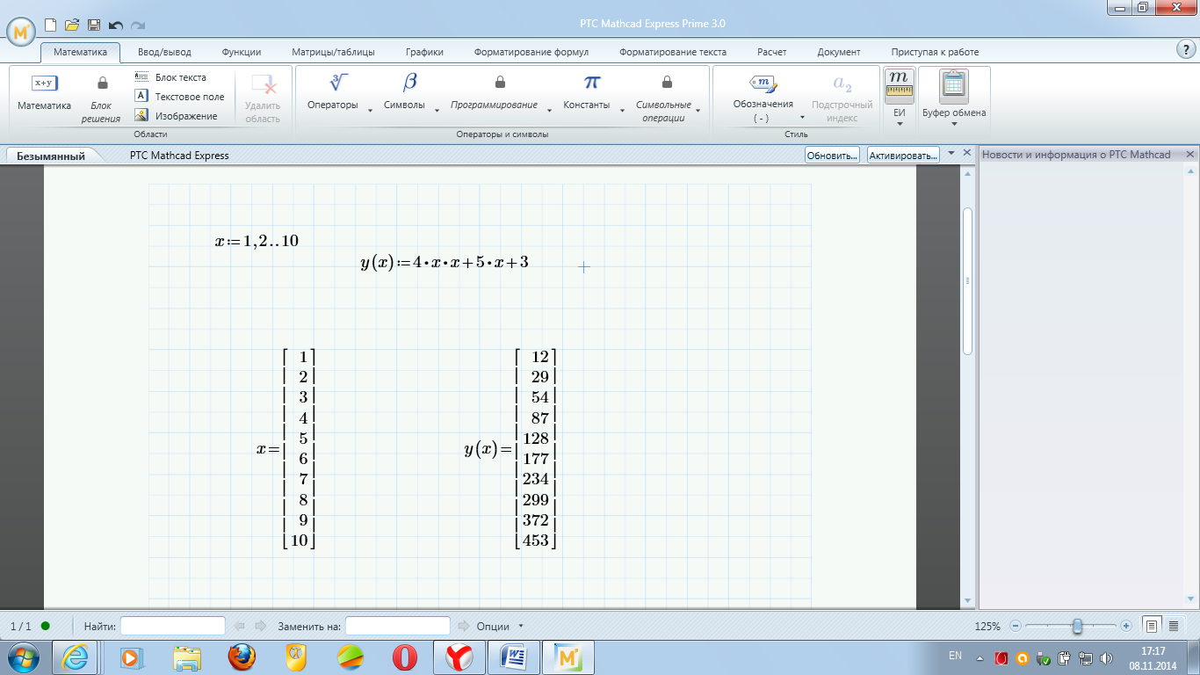
Задание 2. Вычислить в Маткаде функцию y = 4x²+5x+3 для x = 1..2 с шагом 0,1.

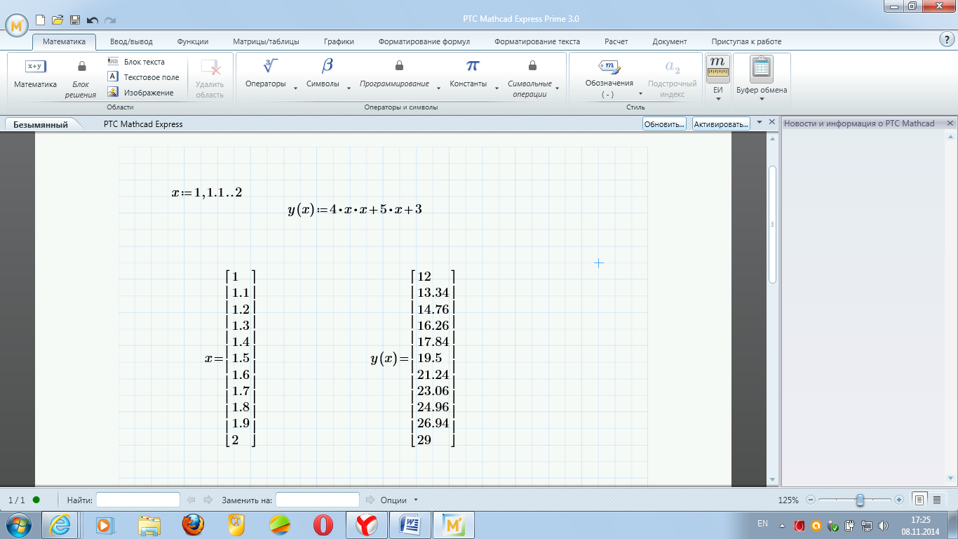

Задание 3. Найти площадь прямоугольника, если: а) а=2 см, b=3 см; б) а=5 см, b=6 см.

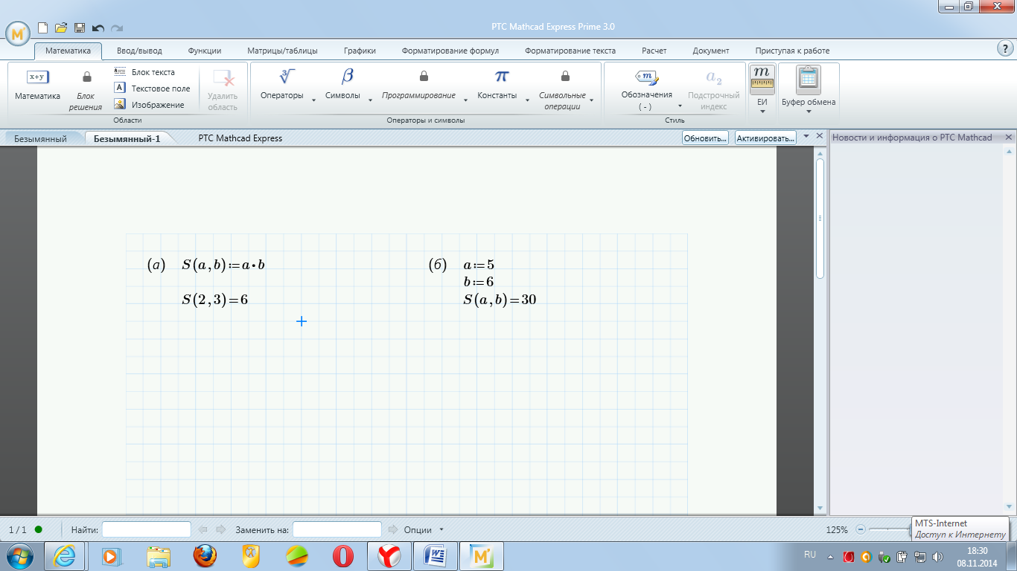

Практическое занятие № 4
Тема: Построение графиков в Mathcad.

Задание 1. Построить в одной системе координат графики функций: f(x) = sin x и h(x) = $\sqrt{x}$.
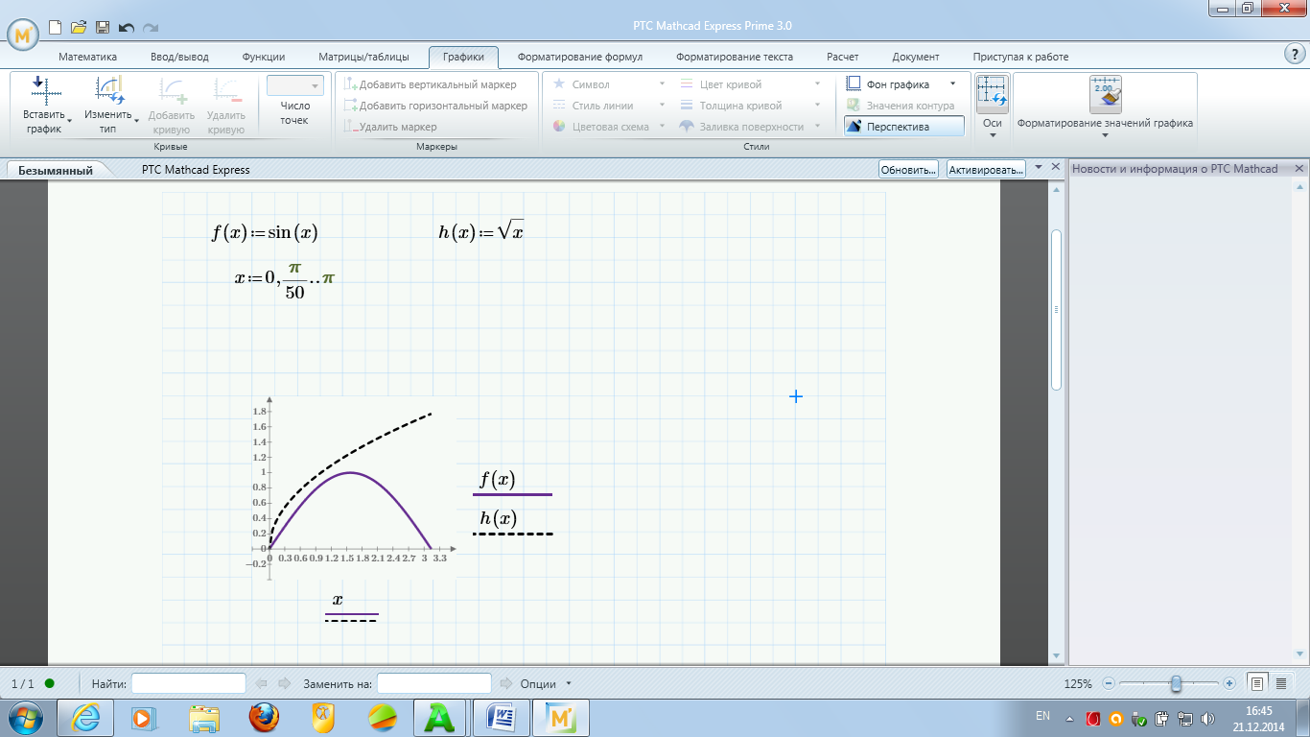

Задание 2. Построить график функции y(x) = $\frac{1}{2}$ x⁷ + 5x – 1.
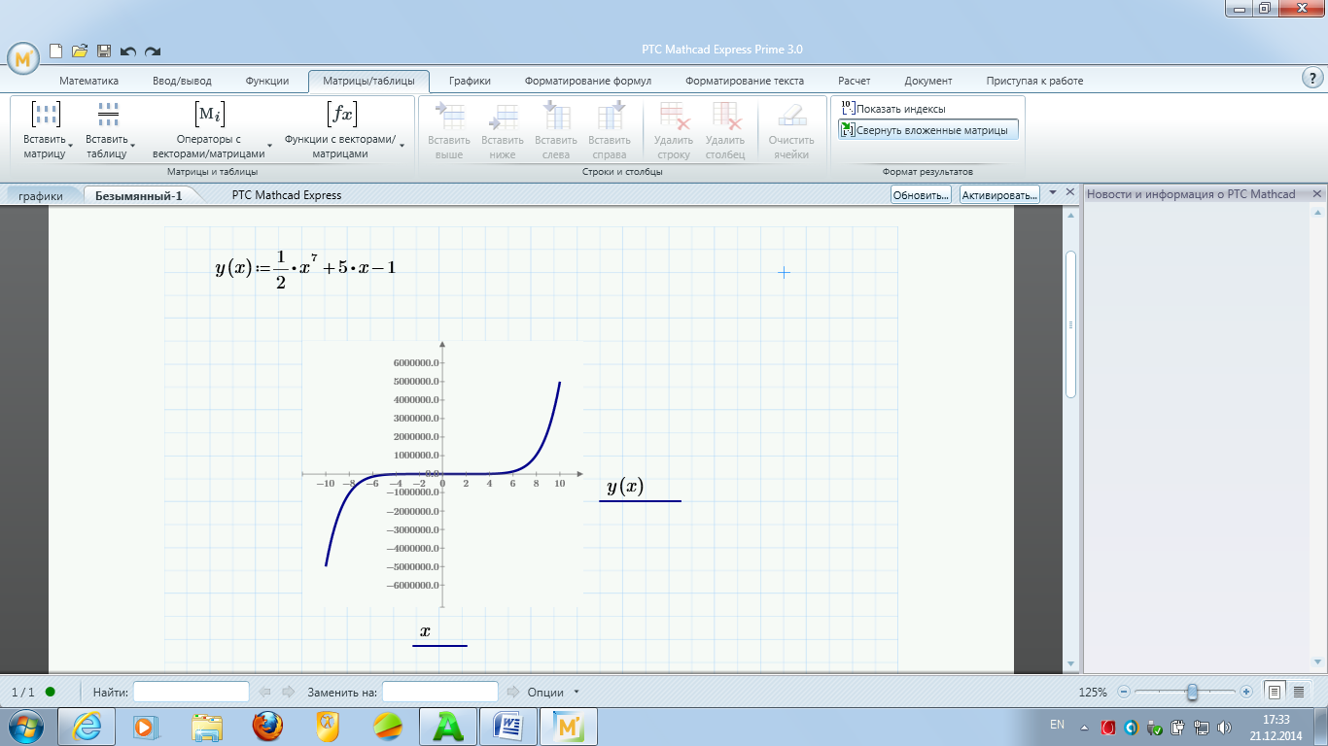

Задание 3. Решить графическим способом уравнение 2х + 1 = $\sqrt{х}$.

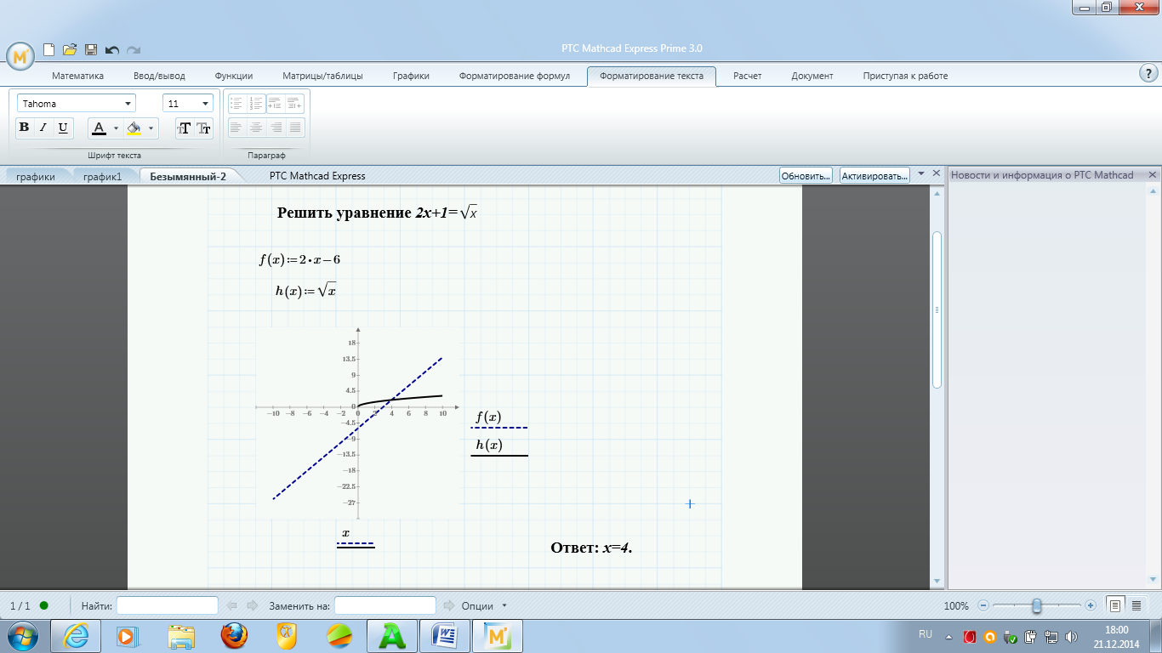

Практическое занятие № 5
Тема: Работа с матрицами и векторами в Mathcad.

Задание 1. Выполнить сложение и вычитание заданных матриц А и В. Найти А^{Т}, В^{Т}, 2А и 3В.

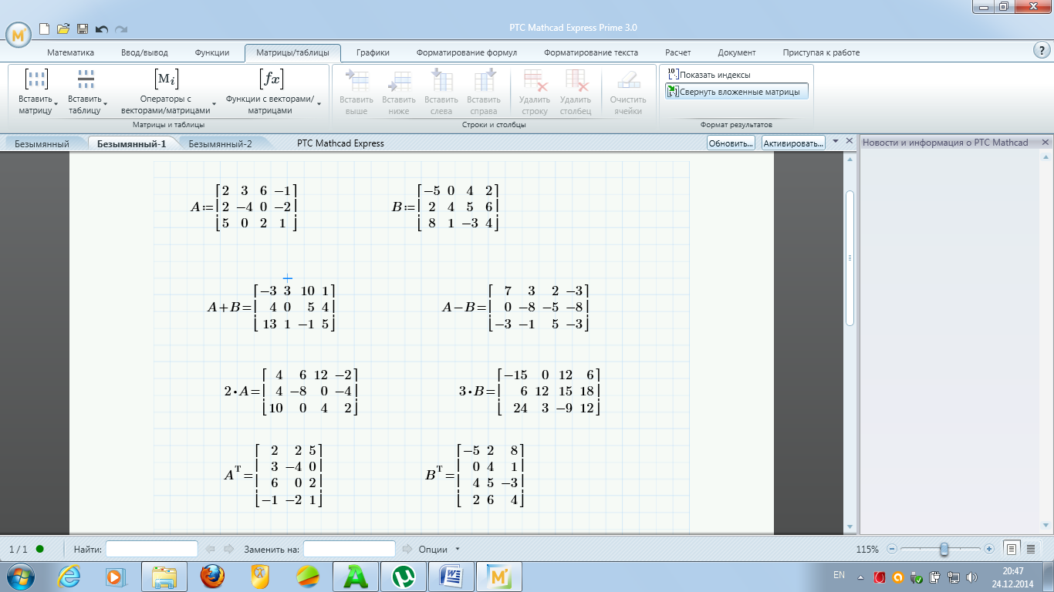

Задание 2. Найти векторное произведение второго и третьего столбцов матрицы А.

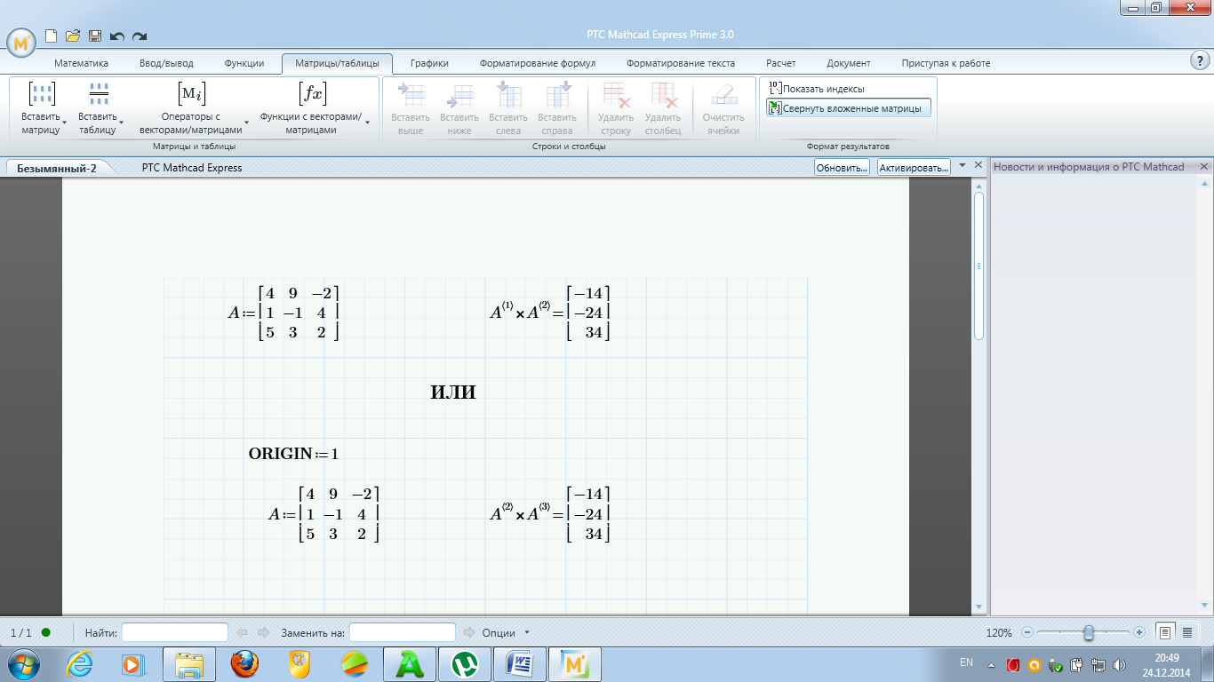
Задание 3. Вычислить произведение данных матриц А и В и найти определитель полученной матрицы.

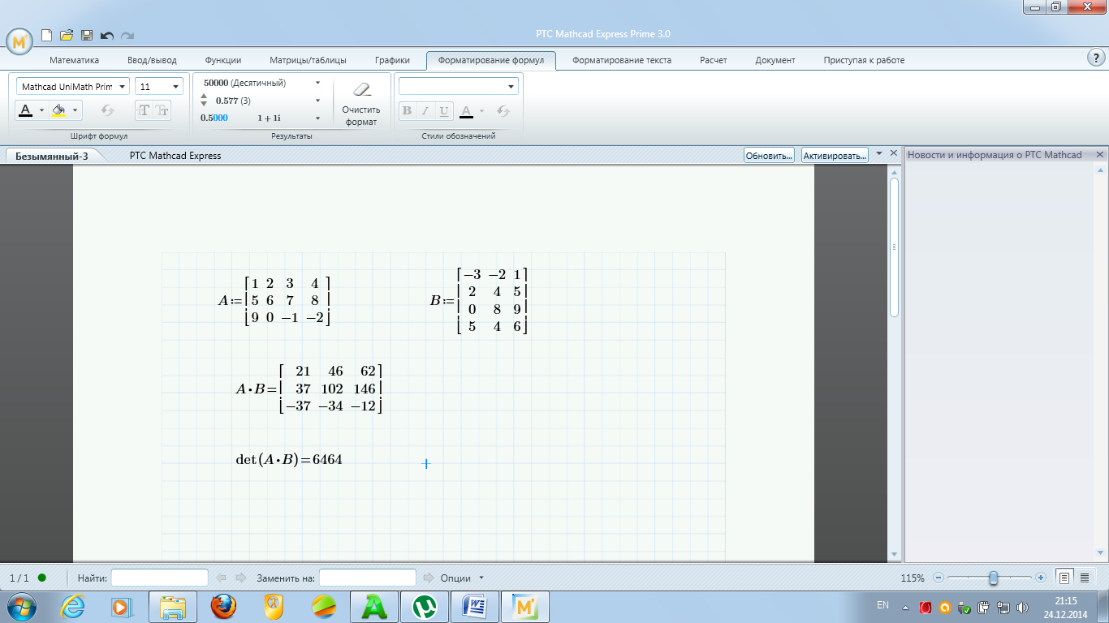

Задание 4. Применяя оператор векторизации, возвести в квадрат каждый элемент данной матрицы А и вычислить квадратный корень элементов матрицы.

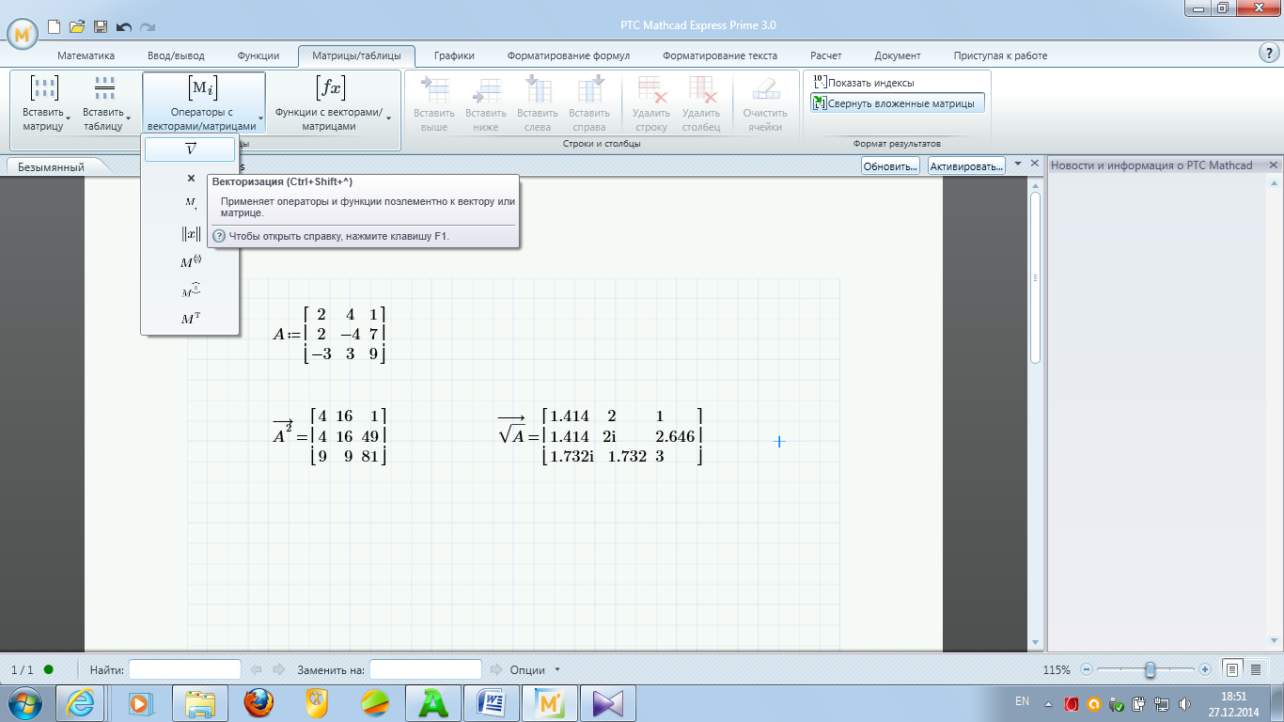

Практическое занятие № 6
Тема: Решение систем линейных уравнений с использованием программы Mathcad.

Численное решение системы линейных алгебраических уравнений.
При численном решении систем линейных уравнений используется специальный вычислительный блок, открываемый служебным словом – директивой Given. Блок имеет следующую структуру:

Задание начальных приближений Given
Уравнения
Ограничительные условия выражения с функцией find

Задание 1. Пусть надо решить систему
3x+8y-9z=12
5x-9y+2z=34
8x-6y+5z=98.
Для этого необходимо совершить следующие действия:
1) Набрать начальные приближения – произвольные числа
х:=1 y:=1 z:=1
2) Набрать с клавиатуры директиву given (дано);
3) Набрать систему уравнений, обязательно записывая знак умножения, причем знак = нужно набирать не на арифметической панели, а на панели логики, которая выводится на экран кнопкой математической панели.

4) Набрать выражение otvet:= find(x,y,z) 5) Набрать otvet =
После этого будет получен ответ в виде вектора – столбца.
Вместо слова otvet можно использовать любой набор букв и цифр, начинающийся с буквы. Этот набор обозначает имя, которое Вы присваиваете вектору ответов.

Задание 2. Решите приведенную выше систему.

Задание 3. Решите самостоятельно приведенные ниже системы линейных алгебраических уравнений:
А) 5x+6y-9z+2v-7w=90
3x-4y+5z-3v+4w=12
9x+y +3z-2v +9w=51
7x+2y-8z+v +10w=32
6x+5y-4z+3v-2w= 87

Б) 4.5x+7.9y-2.1v+6.75w+7.9u= 43 5.6x+7.2y+9.8z+3.9v+3.4w+8.3u=12.54
5.6x+98.5y+43.7z+67.85v+4.9w+21.5u = 54.98
65.75x+54.32y-78.32z-565.9v+32w+78.54u = 55.5
54.2x+76.45y+32.23z+ 45.71v+43.43w+ u = 65.21
8.9x+9.8y-5.6z+6.5v-4.5w+2.1u = 0

Маткад позволяет решать системы линейных алгебраических уравнений в матричной форме. Решение можно получить двумя способами.

способ.
Как известно, система линейных алгебраических уравнений в матричной форме имеет вид:

AX=B, где
А – квадратная матрица коэффициентов, X – вектор- столбец неизвестных,
В – вектор – столбец правых частей.

Решение системы в матричной форме : X= A-1 B.
Решим в матричной форме систему:
11x + 12 y + 31z = 9
4x + 52 y + 69z = 8
7x + 86 y + 93z = 7
Для этого:
1) Наберем ORIGIN:=1. Как говорилось выше, это означает, что счет элементов будет производиться не от нуля, а с единицы.
2) Введем матрицу А.
3) Введем вектор – столбец В.
4) Набор выражения для Х желательно выполнять, используя соответствующую кнопку матричной панели.
5) После этого наберем X= и сразу получим вектор ответа.

cпособ.
Возможно получения решения матричного уравнения с помощью специальной функции lsolve.

Задание 4. Решить варианты А, Б задания 3 в матричной форме самостоятельно.

Практическая работа № 7
Тема: Решение уравнений в Mathcad.

Задание. Решить уравнение х² + 2х – 3 = 0.

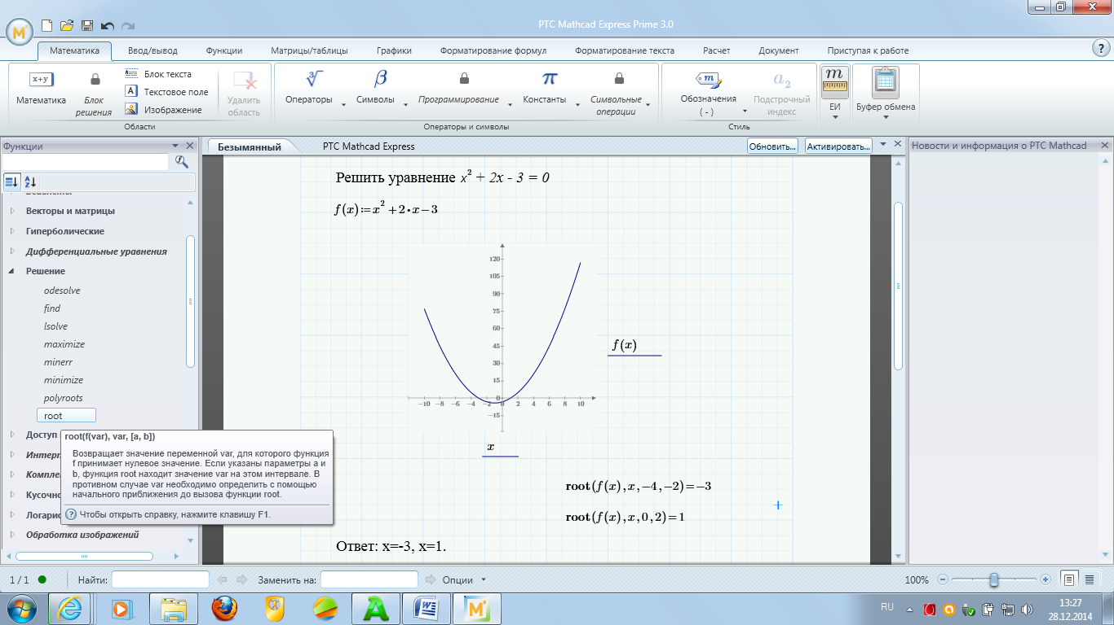

Практическая работа № 8
Тема: Основные операции с комплексными числами в программе Mathcad.

Задание. Выполнить сложение, вычитание, умножение и деление двух комплексных чисел: z₁ = 3 + 2i и z₂ = 4 – i.

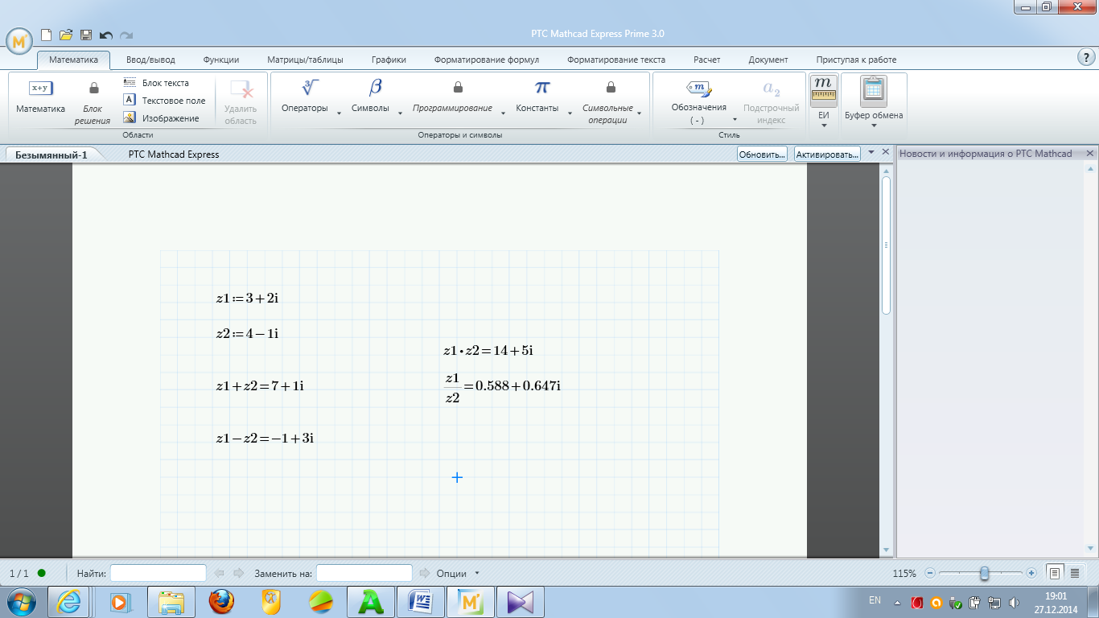

3. УЧЕБНО-МЕТОДИЧЕСКОЕ ОБЕСПЕЧЕНИЕ

Интернет-ресурсы:

- http://www.exponenta.ru – образовательный математический сайт.

Дополнительные учебные издания:

- Бабенкова Т.В. Математическое моделирование с использованием пакета Mathcad. Ч. 1: Задачи линейной алгебры: Учеб. пособие / М.В. Жигалов, Т.В. Бабенкова. – Саратов: Сарат. гос. техн. ун-т, 2009.
- Макаров Е.Г. Mathcad: Учебный курс. – СПб.: Питер, 2009.

